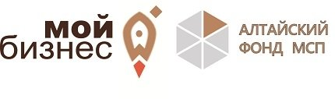

Приглашаем принять участие в тренинге «Участие в государственных закупках»
Тренинг организован в рамках программ обучения АО «Корпорация «МСП» для субъектов малого и среднего предпринимательства.
Дата проведения 21 ноября 2019 г.
Основной задачей тренинга является информирование участников о порядке участия в государственных закупках.
По завершению тренинга Вы сможете получить информацию:
о требованиях, предъявляемым к участникам закупки;⎫
порядке участия в государственных закупках;⎫
особенностях участия в государственных закупках субъектов МСП.⎫
Подать заявку

https://мойбизнес22.рф/news/7198/

